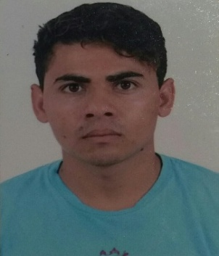**Bemvindo Ferreira Lima Neto**

* Brasileiro, solteiro, 24 anos
* Quadra 19 casa 016 – Bairro imigrantes – Setor Norte
* Planaltina-Goiás

• Telefone: (61) 99421-9912 / (61) 99948-9059

* E-mail: bemvindoferreira@gmail.com.br

objetivo

* Procuro Trabalhar em um ambiente agradável com oportunidade de crescimento, com o fim de compartilhar e resolver os desafios que surgirem ao longo do caminho, bem como, me disponibilizar a aprender novas técnicas e agilidades inerentes da função, desenvolvendo minhas atividades com eficácia e profissionalismo.

FORMAÇÃO

* Ensino Superior Cursando – Enfermagem -Fac.De Ciências e Tecnológica-FACITEB ( ANHANGUERA) - (4° Semestre/Noturno)
* Ensino Técnico completo. Técnico em enfermagem – Colégio Florence- No período de Fevereiro de 2015 a maio de 2016
* Ensino Médio Completo – Colégio Estadual Complexo N°02, Concluído em 2015.

EXPERIÊNCIA PROFISSIONAL

* **Empresa: Viação Monte Alto**

**Cargo:** Cobrador

**Período:** 02 anos e 09 meses

* **Empresa: Hospital Santa Lúcia**

**Cargo:** Técnico em enfermagem (Clínica médica/ UTI- Adulto).

**Período:** Janeiro de 2018 até o momento.

• **Empresa: Hospital Santa Helena**

**Cargo:** Técnico em enfermagem (UTI-Aduldo).

**Período:** 5 meses

QUALIFICAÇÕES E ATIVIDADES PROFISSIONAIS

* Informática básico

• Atualização do Guidelines/Protocolo 2015 da American Heart Association ( 200horas/aulas)

• Adiministracao de Injetáveis (120horas/aulas)

* VII Simpósio Saúde Pública (100horas)
* Saúde Mental (80horas)
* EAD (Cuidador de idosos ) – (50 horas)
* INFORMAÇÕES ADICIONAIS
* Disponibilidade de Horario: Periodo Diurno
* Comprometimento Total com o trabalho
* Facilidade de relacionamento Interpessoal
* Ética Profissional, Disponível a novos desafios